IDENTIFICACIÓN | TÍTULO UDI: TEMA 4: CIENCIA Y SALUD
 | CURSO: 5º | ÁREA: CIENCIAS NATURALES
 | JUSTIFICACIÓN | Trabajamos aprendizajes relativos a la salud y las enfermedades, tipos de enfermedades, las alergias y las enfermedades del estado de ánimo. Se desarrollan aprendizajes sobre consejos y cuidados a seguir para prevenir enfermedades (higiene, alimentación saludable, el ejercicio y la postura adecuada, el descanso y el sueño, la autoestima y la sociabilidad. Se estudia la medicina y terapias para el tratamiento. Se trabaja el fomento de la curiosidad por la lectura de texto científicos acordes al ciclo y búsqueda de información interesante sobre lo estudiado Vemos medidas a seguir para la prevención de accidentes así como el conocimiento de las técnicas de primeros auxilios, con el consiguiente diseño de un manual para el aula que recoja dichas técnicas
 | TEMPORALIZACIÓN | Una quincena
CONCRECIÓN CURRICULAR

CRITERIOS DE EVALUACIÓN
C.E.3.1 Obtener información, realizar predicciones y establecer conjeturas sobre hechos y momentos estudiados, trabajando de forma cooperativa en la realización de experimentos y experiencias sencillas, comunicando y analizando los resultados obtenidos a través de la elaboración de informes y proyectos, así como permitiendo con esto resolver situaciones problemáticas.
C.E.3.2 Conocer la localización, forma, estructura y funciones de algunas células y tejidos, de los principales órganos, aparatos y sistemas, que intervienen en las funciones vitales, estableciendo relación entre ellos y valorando la importancia de adquirir y practicar hábitos saludables (higiene personal, alimentación equilibrada, ejercicio físico y descanso), poniendo ejemplos asociados de posibles consecuencias para la salud, el desarrollo personal y otras repercusiones en nuestro modo de vida.
C.E.3.9 Reconocer y valorar los avances y las aportaciones de científicos y científicas y realizar un informe sobre un descubrimiento o avance, documentándolo en soporte papel y digital.
OBJETIVOS DIDÁCTICOS
- Utilizar el método científico para resolver situaciones problemáticas, comunicando los resultados obtenidos y el proceso seguido a través de informes en soporte papel y digital. (CN.3.1.1).
- Trabajar en equipo analizando los diferentes tipos de textos científicos, contrastando la información, realizando experimentos, analizando los resultados obtenidos y elaborando informes y proyectos. (CN.3.1.2).
- Poner ejemplos asociados a la higiene, la alimentación equilibrada, el ejercicio físico y el descanso como formas de mantener la salud, el bienestar y el buen funcionamiento del cuerpo. (CN.3.2.2).
- Adoptar actitudes para prevenir enfermedades (infecciosas y no infecciosas) relacionándolas con la práctica de hábitos saludables. (CN.3.2.3).
- Poner ejemplos de posibles consecuencias en nuestro modo de vida si no se adquiere hábitos saludables que permitan el desarrollo personal. (CN.3.2.4).
- Seleccionar, estudiar y realizar una investigación sobre algún avance científico. (En el ámbito de la salud: medios de exploración del interior del cuerpo ecografías, escáneres de rayos X o de resonancia magnética combinados con ordenadores; análisis clínicos; técnicas de cirugía: bisturís láser guiados por ordenador; medicamentos). (CN.3.9.1).
- Elaborar una presentación audiovisual sobre la misma (u otro avance distinto) y sobre la biografía de los científicos y científicas implicados (Alexander Fleming). (CN.3.9.2)
CONTENIDOS
Bloque 1: "Iniciación a la actividad científica”
  - Identificación de hechos y situaciones.
1.4 Realización de predicciones y elaboración de conjeturas sobre los hechos, situaciones y experiencias estudiadas.
1.6 Desarrollo en el manejo de diferentes fuentes de información.
1.7 Curiosidad para la lectura de textos científicos adecuados para el ciclo.
1.8 .Desarrollo de habilidades en el manejo de las tecnologías de la información y la comunicación para buscar, seleccionar información, registrar datos, valorar conclusiones y publicar los resultados.
1.9 Interés por cuidar la presentación de los trabajos en papel o en soporte digital, manteniendo unas pautas básicas.
1.10 Planificación de proyectos y elaboración de un informe como técnicas de registro de un plan de trabajo, comunicación oral y escrita de los resultados.
1.11 Planificación del trabajo individual y en grupo.
1.12 Curiosidad por compartir con el grupo todo el proceso realizado en la investigación explicando de forma clara y ordenada sus resultados y consecuencias utilizando el medio más adecuado.
1. 13 Técnicas de estudio y trabajo, esfuerzo y responsabilidad ante la tarea.
1. 14 Curiosidad por trabajar en equipo de forma cooperativa, valorando el diálogo y el consenso como instrumento imprescindible. Desarrollo de la empatía.
Bloque 2: "El ser humano y la salud”
2.3 Desarrollo de hábitos saludables para prevenir y detectar las principales enfermedades que afectan a los aparatos y al organismo. Conducta responsable para prevenir accidentes domésticos.
2.5 Identificación y adopción de determinados hábitos: alimentación variada, higiene personal, ejercicio físico regulado sin excesos o descanso diario.
2.7 Desarrollo de una actitud crítica ante los factores y las prácticas sociales que perjudican un desarrollo sano y obstaculizan el comportamiento responsable ante la salud.
2.9 Realización de actuaciones básicas de primeros auxilios. Avances de la ciencia que mejoran la vida.
2.11 Desarrollo de la identidad y autonomía personal en la planificación y ejecución de acciones y tareas.
2.12 Desarrollo de la autoestima e iniciativa en la toma de decisiones.
2.13 Desarrollo de la empatía en sus relaciones con los demás. La resolución pacífica de conflictos.
Bloque 5 “La tecnología, los objetos y las máquinas”
5.3. Descubrimientos e inventos relevantes para la mejora de la vida del ser humano. Personalidades importantes en el mundo de la investigación y la ciencia.
5.4 Uso de las herramientas de comunicación digital y búsqueda guiada de información en la red.
COMPETENCIAS
CD, CCL, SIEP, CMCT, CSYC,
CEC, CAA

 | TRANSPOSICIÓN DIDÁCTICA:
 | - TÍTULO DE LATAREA: PRESENTACIÓN DIGITAL “CONSEJOS PARA EVITAR ACCIDENTES Y 1º AUXILIOS”
 | ACTIVIDADES Y EJERCICIOS
A través de las siguientes actividades del libro de texto trabajamos aprendizajes relativos a la salud y las enfermedades, tipos de enfermedades, las alergias y las enfermedades del estado de ánimo. Se desarrollan aprendizajes sobre consejos y cuidados a seguir para prevenir enfermedades (higiene, alimentación saludable, el ejercicio y la postura adecuada, el descanso y el sueño, la autoestima y la sociabilidad. Se estudia la medicina y terapias para el tratamiento. Se trabaja el fomento de la curiosidad por la lectura de texto científicos acordes al ciclo y búsqueda de información interesante sobre lo estudiado.
TEMA 4: CIENCIA Y SALUD
- - Busca información en el libro de texto sobre la Función de Relación.
- Haz un esquema en tu cuaderno de la página 66-67.
- Estudia el esquema y exponlo oralmente.
2 - Control sin libro de la página 66-67

- Convierte el esquema en mapa conceptual correspondiente. (Subir a Jimdo)

- Buscar en internet unas imágenes para las páginas 70-71 para rellenar sobre “PODEMOS PREVENIR LAS ENFERMEDADES”, imprimir, recortar y completar en el cuaderno.

Estudiarlo para exponer oralmente y grabar un audio

- Control con libro de Tema 4 ( búsqueda de información)

- Encuesta a los compañer@s:
¿QUÉ ENFERMEDAD O SÍNTOMAS HAS TENIDO?
Lo presenta en tabla y gráfico (Subir a JIMDO)

Vemos medidas a seguir para la prevención de accidentes así como el conocimiento de las técnicas de primeros auxilios, con el consiguiente diseño de un manual para el aula que recoja dichas técnicas.

- Preparamos una sesión de CONSEJOS PARA EVITAR ACCIDENTES Y 1º AUXILIOS

- Asamblea: Elegir aspectos importantes para exponer (en casa, en la cocina, en el baño, …
- Buscamos información en internet sobre la importancia de prevenir accidentes.
- Realizamos un manual de láminas para informar por las clases.
- Exposición oral de todos los trabajos.
- Colocamos las láminas en un lugar visible para todo el colegio.

 | METODOLOGÍA | RECURSOS | PROCESOS COGNITIVOS | ESCENARIO
 | SOCIALES:  Investigación grupal  Juego de roles  PROCESAMIENTO DE LA INFORMACIÓN:  Inductivo básico  Formación de conceptos  Memorístico  Sinéctico  Indagación Científica  CONDUCTUALES:  Enseñanza directa  Enseñanza no directiva | Libro de texto  Cuaderno  Fichero ortográfico  Biblioteca de aula  Ordenador  Pizarra Digital  Página web propia  Página web CP Loreto | - Analítico  - Lógico  - Analógico  - Creativo | SECUNDARIO:  Escolar  Comunitario

INSTR
INDICADORES DE LOGRO DE
EVALUAC
CN.3.1.1 Utiliza el método científico para resolver situaciones problemáticas, comunicando los resultados obtenidos y el proceso seguido a través de informes en soporte papel y digital.  (STD.1.1, STD.1.2, STD.1.3, STD.1.4, STD.2.1, STD.3.1, STD.4.2, STD.4.4, STD.4.5, STD.4.6, STD.5.1) | PRÁCTICA
CN.3.1.2 Trabaja en equipo analizando los diferentes tipos de textos científicos, contrastando la información, realizando experimentos, analizando los resultados obtenidos y elaborando informes y proyectos.  (STD.1.1, STD.1.2, STD.1.3, STD.3.1, STD.3.2, STD.4.2, STD.4.4, STD.4.5, STD.4.6, STD.5.2) | PRÁCTICA  OBSERVACIÓN
CN.3.2.2 Pone ejemplos asociados a la higiene, la alimentación equilibrada, el ejercicio físico y el descanso como formas de mantener la salud, el bienestar y el buen funcionamiento del cuerpo.  (STD.8.1, STD.8.3, STD.8.9, STD.8.10, STD.8.12) | PRÁCTICA
CN.3.2.3 Adopta actitudes para prevenir enfermedades, relacionándolas con la práctica de hábitos saludables.  (STD.8.1, STD.8.2, STD.8.3, STD.8.4, STD.8.7, STD.8.9, STD.8.10, STD.8.12) | OBSERVACIÓN  PRÁCTICA
CN.3.2.4 Pone ejemplos de posibles consecuencias en nuestro modo de vida si no se adquiere hábitos saludables que permitan el desarrollo personal.  (STD.8.2, STD.8.9, STD.8.10, STD.8.12) | PRÁCTICA  PRUEBA ORAL
CN.3.9.1 Selecciona, estudia y realiza una investigación sobre algún avance científico.  (STD.21.1, STD.22.3, STD.22.4, STD.22.5) | PRUEBA ESCRITA
CN.3.9.2 Elabora una presentación audiovisual sobre la misma y sobre la biografía de los científicos y científicas implicados.  (STD.21.1, STD.22.3, STD.22.4) | PRÁCTICA

FOTOS DE LAS SESIONES
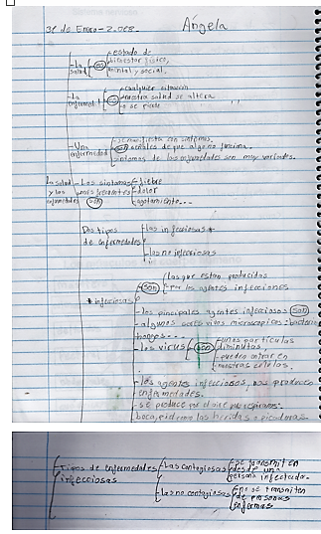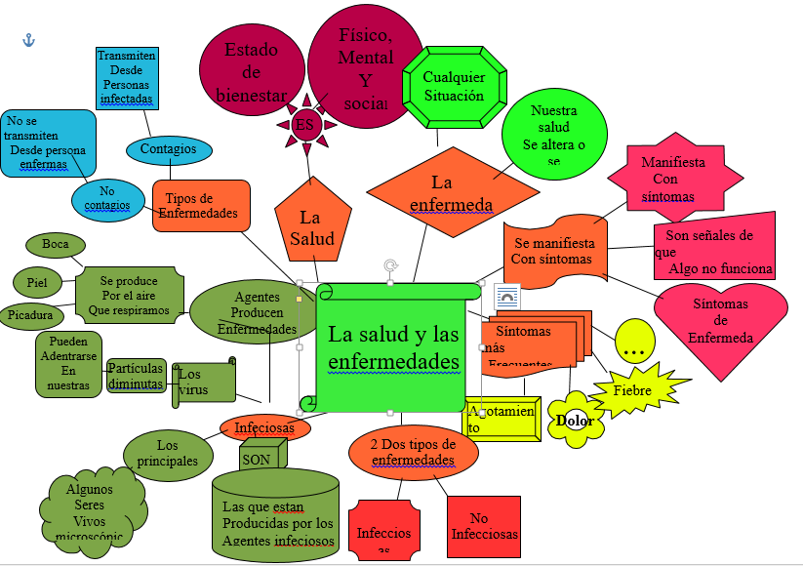
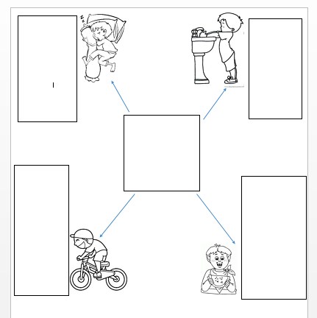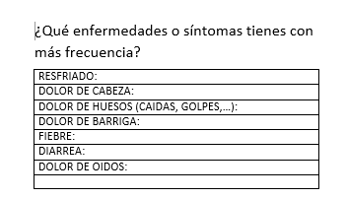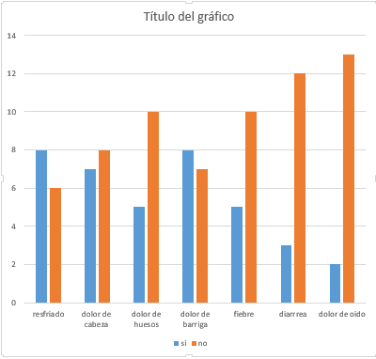
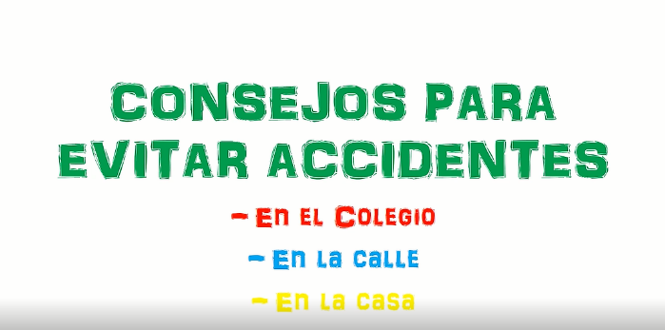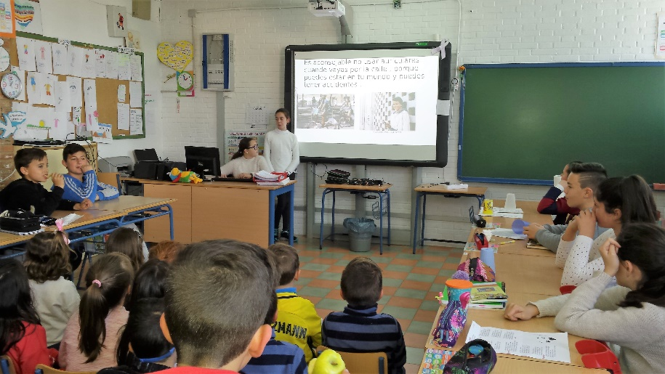
https://www.youtube.com/watch?v=qcU9BjqzqNQ

